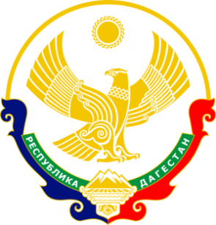

МИНИСТЕРСТВО ОБРАЗОВАНИЯ И НАУКИ

РЕСПУБЛИКИ ДАГЕСТАН

# **МКОУ «Чанкурбенская сош»**

# Россия, Республика Дагестан, 368207 Буйнакский район сел. Чанкурбе, chancurbe_school@mail.ru

№ «16»_март_2020 г__

План мероприятий по развитию национальных отношений

за 1 квартал 2020 г.

|  |  |  |  |  |
| --- | --- | --- | --- | --- |
| № | Проводимые мероприятия | Класс | Сроки | Ответственные |
| 1 | Классные часы:  «Моя родина - Дагестан»; «Мое село- Чанкурбе»; «Очаг мой - родной Дагестан»; «Язык - живая душа народа»; «Мы идем в гости»  «Семейные традиции»;  «Край мой – Дагестан». | 1-4  5-6  7-8  9 | Январь Февраль  Март | Зам по ВР  Классные руководители. |
| 2 | Конкурс поделок «Книжки самоделки». | 1-4 | январь | Классные руководители. |
| 3 | Выставка книг писателей  «В дружбе – наша сила». | 8-9 | Февраль | Зав.библ. |
| 4 | Конкурс чтецов «Живая классика». |  | Февраль | Тагаева Н.Р. |
| 5 | Викторина « Знаешь ли ты культуру и традиции других народов». | 8-9 | Март | Зам.по ВР |
| 6 | Экскурсия в музей. | 2-9 | Февраль | Зам.по ВР  Классные руководители. |
| 7 | Просмотр фильма с последующим обсуждением вопросов воспитания межэтнической терпимости. | 7-9 | Февраль | Зам.по ИКТ |
| 8 | Конкурс «А ну-ка девочки». | 1-9 | Март | вожатые |

Информация

о мероприятиях по развитию национальных отношений

за 1 квартал 2020 г.

Знакомство детей с родным краем, с историко-культурными, национальными, географическими, природными особенностями формирует у них такие черты характера, которые помогут им стать патриотом и гражданином своей Родины.

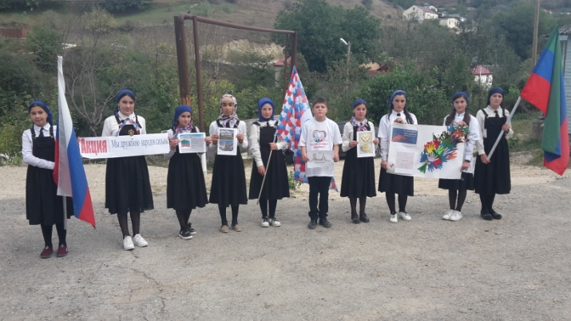

17.01.2020г. Акция «Мы - дружбою народов силны»

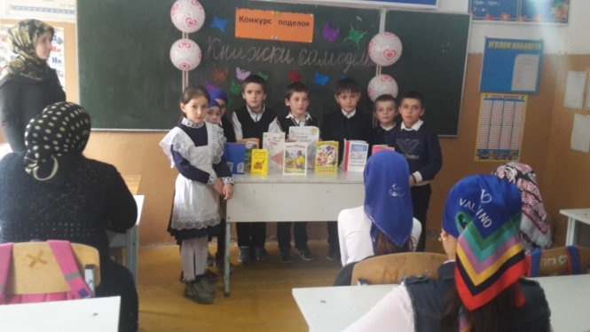 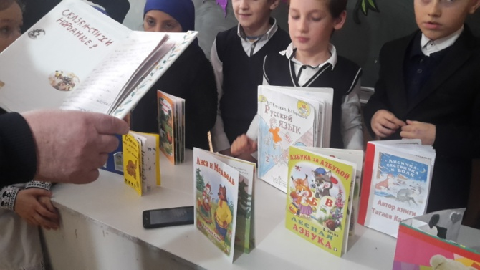

20.01.2020г. Габидова А.А.Конкурс поделок «Книжки самоделки».

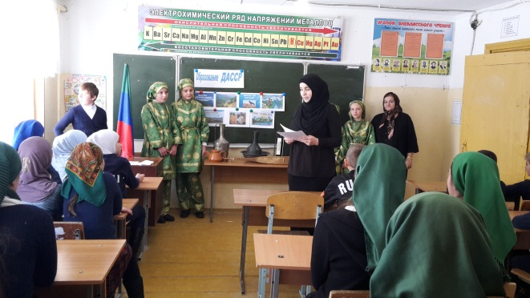

25.01.2020г. Классный час, посвященный 99-годовщине со дня образования республики Дагестан (20 января 1921 г.) Цель: Пробудить интерес к истории родного края.

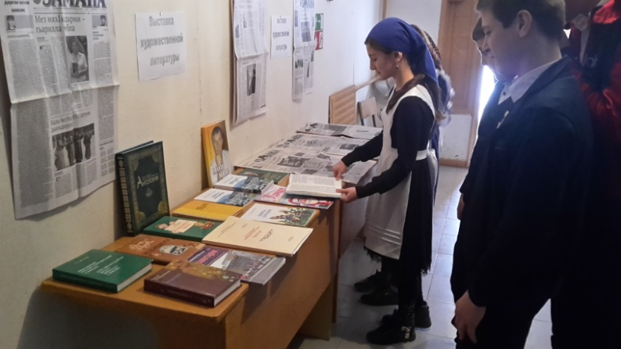 5.02.2020г. Учитель родного языка Султанахмедов А.Ш. в фойе школы организовала выставка книг писателей «В дружбе – наша сила».

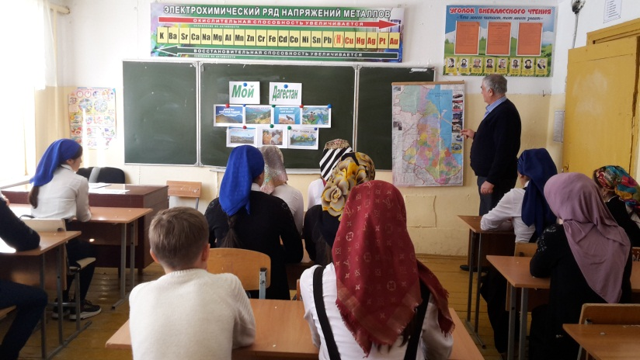

20.02.2020г. Джамирзаев Ж.М. среди 7 – 8 классов был проведен викторина « Мой Дагестан».

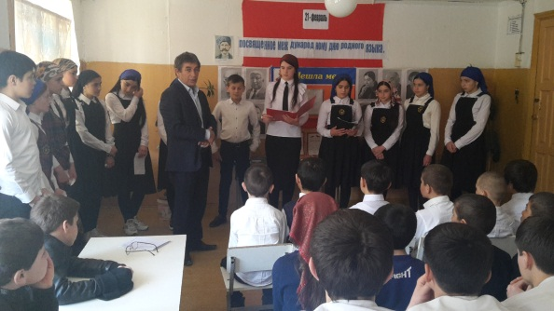 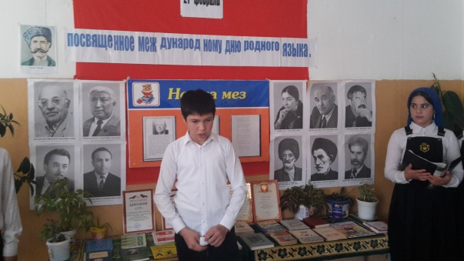

21.02.2020г. февраля учитель родного языка Султанахмедов А.Ш. внеклассное мероприятие, посвященное Международному дню родного языка. Ребята познакомились с историей возникновения Международного дня родного языка, рассмотрели проблемы языков на современном этапе, учились уважать язык и культуру других народов

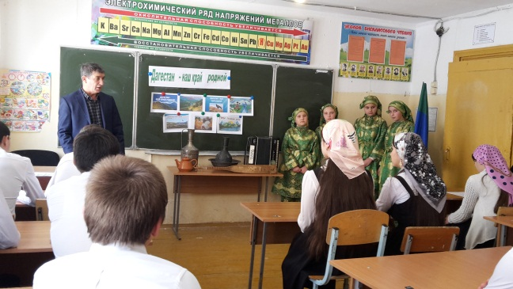

2.03.2020г. Султанахмедов А.Ш. классный час на тему «Край мой – Дагестан» Цель классного часа: Привить детям чувство любви к Родине, к родному краю; воспитание патриотизма. Пробудить интерес к истории родного края.

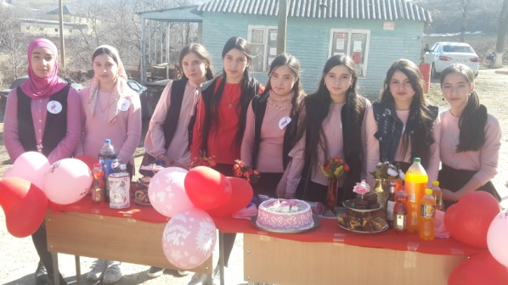 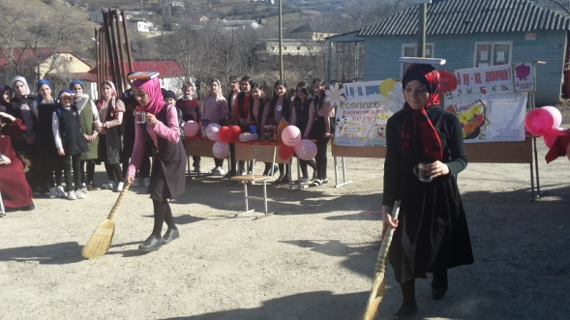

5.03.2020г. Вожатая Акбулатова И.И. Конкурс «А ну-ка девочки»

Цель и задачи: Воспитание у мальчиков уважительного отношения к девочкам, женщинам. Развитие интеллектуальных и творческих способностей учеников.

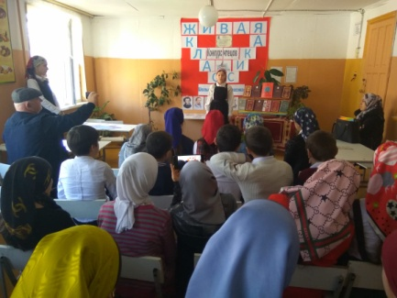 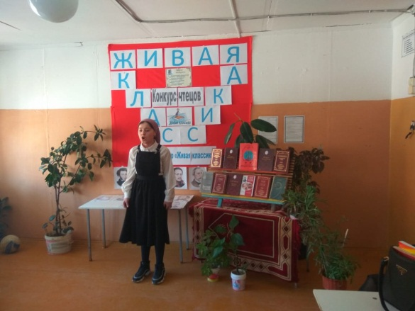

Конкурс чтецов «Живая классика».

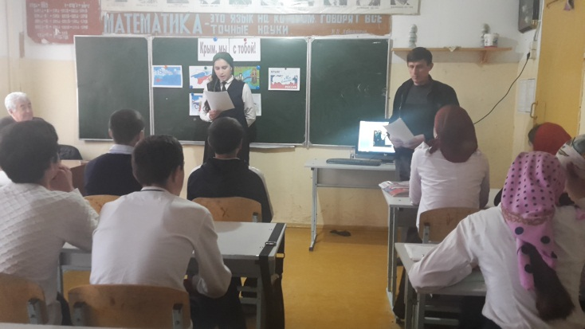

17.03.2020г классные часы «Крым мы с тобой».

Зам дир по ВР Алиев М.М.

Директор МКОУ «Чанкурбенская СОШ» Мамаев С.Г.